***UTRJEVANJE SNOVI***

1. 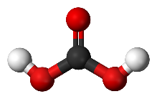***Izračunaj naslednje naloge!***
2. Izračunaj množino snovi v 68 g ogljikove kisline!

1. Koliko gramov predstavlja 1,44 · 1025 molekul Be(OH)2?

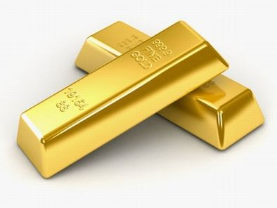

1. Koliko atomov zlata je v 12 mol zlata (Au)?

1. ***Napiši reakcijo nevtralizacije med aluminijevim hidroksidom in dušikovo kislino!***

*Reakcijo tudi uredi ter zapiši pH reaktantov in produktov!*

1. ***Doma pripravi raztopino rdečega zelja (rdeče zelje skuhaj v vodi in uporabi raztopino, ki***

***je nastala).***

1. Poišči naslednje snovi: **kis, pomarančo, katerokoli čistilo, aspirin in šampon za lase**, jih

vlij (če niso v tekočem agregatnem stanju jih raztopi v vodi) v plastične kozarčke, dodaj

nekaj raztopine rdečega zelja in določi ali je snov kisla ali bazična.

1. Razloži v kateri snovi bi se fenolftalein obarval roza in zakaj.
2. **Luka je preučeval maščobe. Pomagaj mu ugotoviti, ali trditve držijo ali ne.**

*Obkroži pravilno trditev in tiste, ki ne držijo popravi!*

1. Maščobe so estri glicerola in višjih maščobnih kislin. DRŽI NE DRŽI
2. Maščobe uvrščamo med lipide. DRŽI NE DRŽI
3. Maščobe se v vodi dobro raztapljajo. DRŽI NE DRŽI
4. Holesterol je maščoba, ki se nahaja v rastlinskih celicah. DRŽI NE DRŽI
5. Maščobe se pod vplivom kisika iz zraka, vlage in toplote DRŽI NE DRŽI spremenijo in postanejo žarke.
6. **Dopolni in odgovori na vprašanja!**

1. 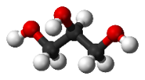Zapiši racionalno formulo molekule, ki jo prikazuje kroglični model.

1. Maščobe so estri ______________ in karboksilnih kislin (višjih maščobnih kislin).

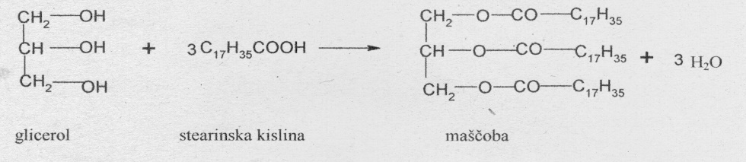 Pomagaj si z zgornjim modelom.

1. Nariši in napiši kaj nastane!

1. 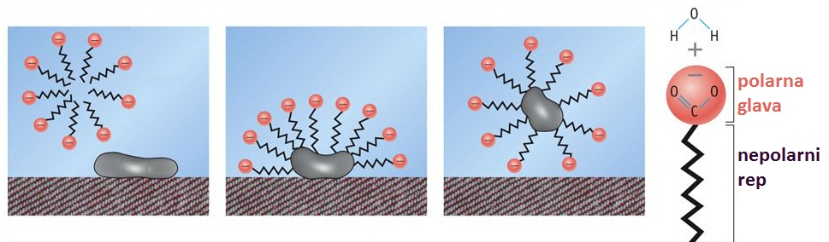**Delci mila imajo _____________ glavo in ____________ rep (ogljikovodikova veriga).**
2. Označi ju na sliki!

1. Natančno razloži, kaj predstavljajo slike!



1. ***OGLJIKOVI HIDRATI***
2. Slika prikazuje (ustrezno obkroži): monosaharida, disaharida, polisaharida.

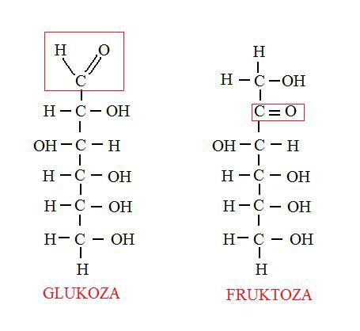Poimenuj spojino A in spojino B! ____________, ____________

Katera spojina spada med ALDOZE in katera med KETOZE?

Ali sta spojini PENTOZI? Razloži!

1. Ena od teh dveh spojin nastaja pri fotosintezi!

*Napiši urejeno enačbo kemijske reakcije A B fotosinteze:*

*Opiši proces fotosinteze!*

1. Kako imenujemo ogljikov hidrat, ki ima v molekuli dve enoti monosaharida? _______
2. Kateri polisaharid najdemo:

v CELIČNI STENI RASTLINSKE CELICE ________________,

kot OPORNO SNOV NEKATERIH ŽIVALI _______________,

kot REZERVNO SNOV RASTLIN _____________________.